Памятка о вреде курения

- В момент затяжки сигаретой, образуется около 1200 вредных веществ, среди которых канцерогены, вызывающие рак. Все это прямиком попадает в организм курящего.
- Органы курящего человека постоянно, без выходных и праздников, находятся в стрессовом состоянии кислородного голодания.
- Курение вызывает серьезные болезни дыхательных путей и онкологические заболевания.
- Изнуряющий кашель и мокрота - постоянные спутники курильщика.
- Сердце человека, зависимого от сигарет, изнашивается намного быстрее за счет более частых сердечных сокращений.
- Со временем никотин серьезно поражает пищеварительную систему, провоцируя язву.
- Ослабевает восприятие разговорной речи, снижается слух, работоспособность, резкое снижение умственных способностей детей.
- Курильщик своими же руками сокращает собственную жизнь минимум на восемь лет.
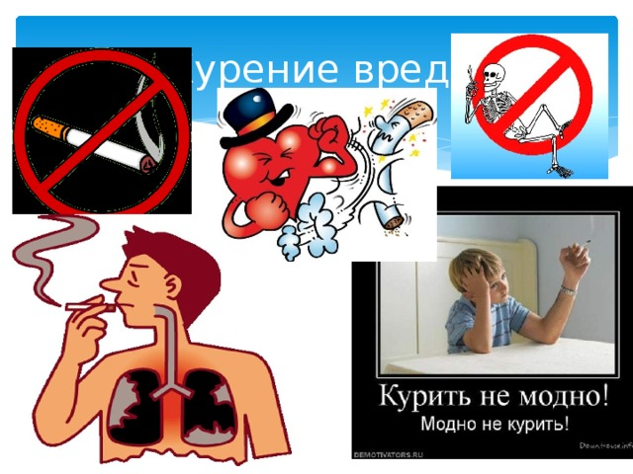
ПОМНИТЕ!
Табак и здоровье - несовместимы!
Никотин - наркотический яд!
Курить - здоровью вредить!

